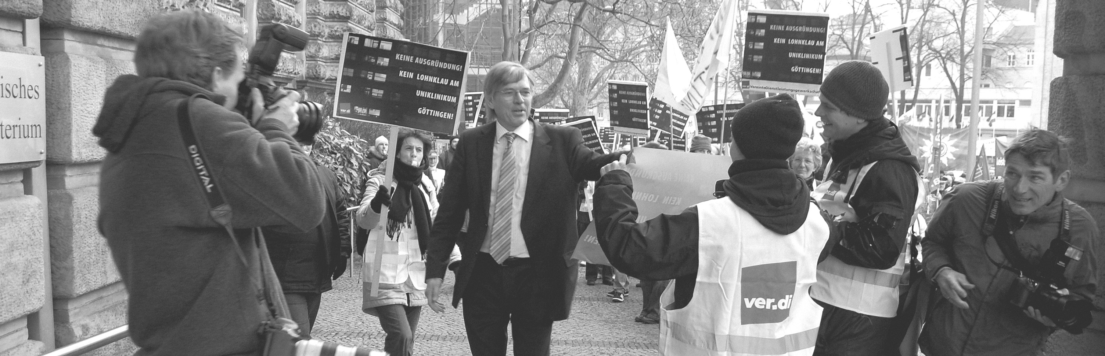Jammerst du noch oder streikst du schon?

25. Februar 2009: Ganztägiger Warnstreik an der Uniklinik Göttingen

Heute ist es so weit: Heute haben wir die nächste Gelegenheit, das respektlose Umgehen von Möllring mit seinem läppischen Angebot entsprechend zu kommentieren: mit Streik!

Heute kommen wir auch wieder zusammen, um das respektlose Umgehen des Vorstands zu kommentieren, wie es auf der letzten Personalversammlung präsentiert wurde. Dort äußerte Frau Schulte, dass als mögliche weitere Ausgründung der HWD angedacht sei. Auf die Nachfrage einer Kollegin aus dem HWD, wie sie denn angesichts des finanziellen Einbruchs, den das für die Kolleginnen bedeuten würde, diese noch zur Arbeit motivieren soll, antwortete Frau Schulte: Indem sie den Beschäftigten sagen solle, das seien die branchenüblichen Löhne und man solle froh sein, einen Arbeitsplatz zu haben.

Wir wollen aber arbeiten, um zu leben, und nicht nur leben, um zu arbeiten!

Glaubt nicht den Gerüchten im Haus: Niemand von ver.di hat bereits irgendetwas mit dem Vorstand bezüglich einer Ausgründung abgesprochen!

Solche Lügen und Gerüchte dienen nur dazu, uns zu verunsichern und uns von weiteren Aktionen abzuhalten.

Organisiert euch – streikt mit!

Ablaufplan 25. Februar
www.respekt-im-uniklinikum.de

- Streik ab Beginn der jeweiligen Schicht
- 7:30 Uhr Sammeln am Westeingang
- Ca. 8:00 Uhr Demo zum VER-Gebäude
- Kundgebung mit Kurzbeiträgen aus den Bereichen der UMG
- Ca. 8:45 Uhr Demonstration zum Bahnhof
- Ca. 9:30 Uhr Begrüßung der Streikenden der anderen Betriebe; Bilden von 5er Reisegruppen für das Niedersachsen-Ticket
- 10:12 Uhr Abfahrt mit dem Metronom nach Hannover; Ausgabe der Streikgeldanträge im Zug
- Mit der U-Bahn (Linie 3,7 oder 9) bis Station Waterloo – Ausgang Waterloostr. – Anschließen an den Demozug vom Schützenplatz
- 13:00 Uhr Zentrale Kundgebung auf dem Opernplatz
- Ca. 14:15 Uhr Ende der Kundgebung
- Rückfahrt möglich um 15:30 Uhr mit dem Metronom

